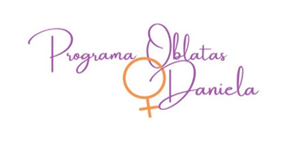

CONVENIOS CON ADMINISTRACIONES PÚBLICAS

El pasado ejercicio 2020, la Entidad no formalizó ningún convenio con las Administraciones Públicas.

928 361 212
programa.daniela@oblatas.com
C/ Carmen LLopis, nº 7, 2º. Las Palmas de Gran Canaria

